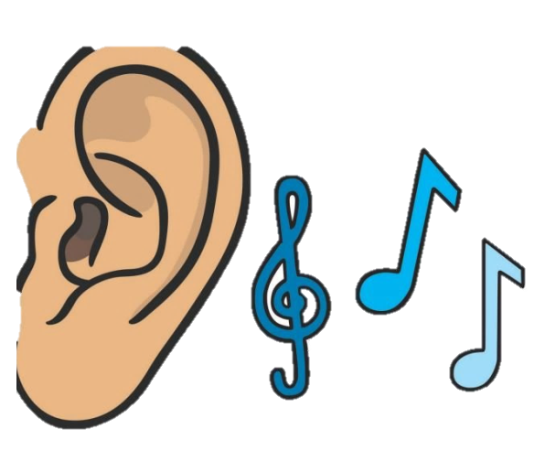
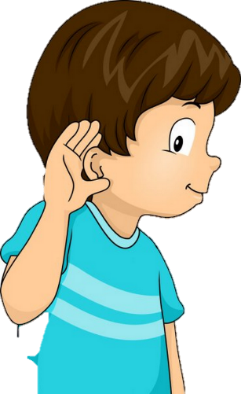

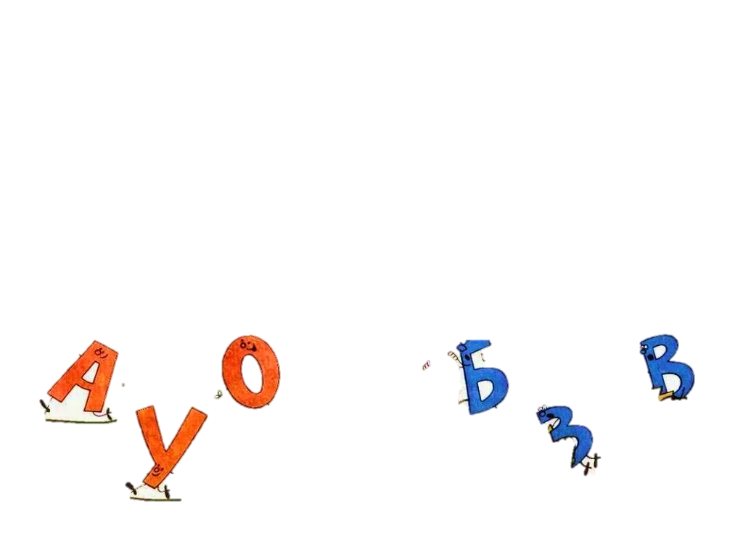
«Игры для развития фонематического слуха»
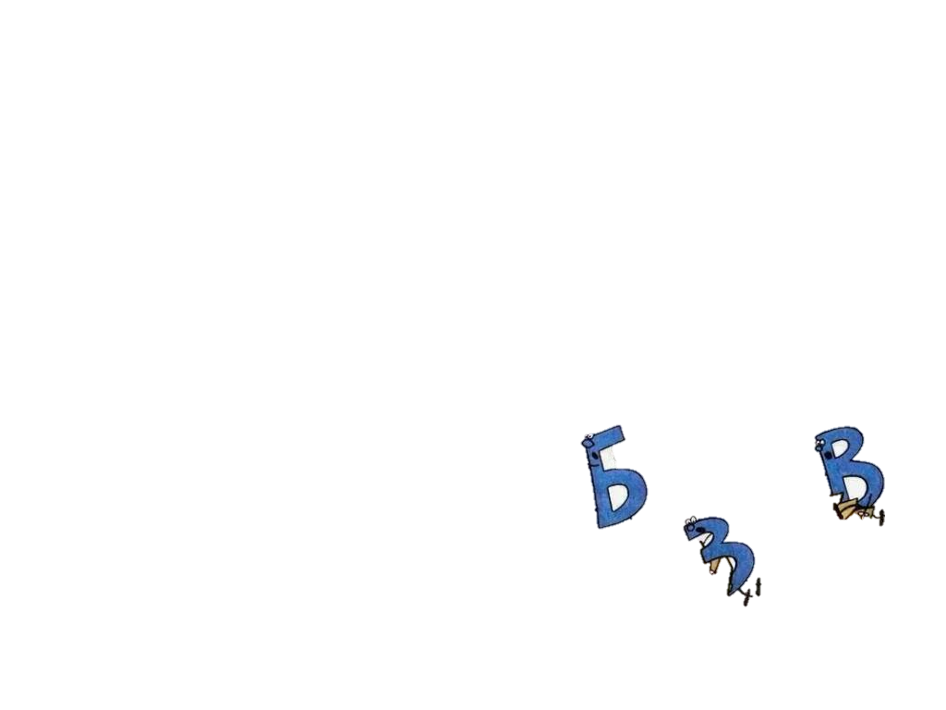
Уважаемые родители!

Фонематическое восприятие - способность человека воспринимать и различать на слух звуки речи. Фонематический слух является основой для понимания смысла сказанного. Ведь заменив даже один звук в слове, мы можем получить совершенно иное его значение: «коза-коса», «дом-том», «бочка-почка». И вот уже козой косят луг, а Мишина машина превращается в мышей на машине. Родители часто жалуются: у моего ребенка «каша во рту», он пропускает или заменяет звуки и слоги в словах… Виновником подобных досадных нарушений речи вполне может быть неразвитый фонематический слух.
Сформированное фонематическое восприятие является залогом четкого произнесения звуков, построения правильной слоговой структуры слов, основой легкости овладения грамматическим строем речи, успешного освоения письма и чтения. Опыт многих логопедов-практиков подтверждает, что развитие фонематического восприятия положительно влияет на формирование всех сторон речи ребенка.
Предлагаю вашему вниманию игры и упражнения, с помощью которых вы дома сможете развивать фонематические процессы у своего ребенка и помогать ему становиться развитым и успешным.
Выдели слово.
Предложите детям хлопать в ладоши (топать ногой, ударять по коленкам, поднимать руку вверх...) тогда, когда они услышат слова, с заданным звуком.
Какой звук есть во всех словах?
Взрослый произносит три-четыре слова, в каждом из которых есть один и тот же звук: шуба, кошка, мышь - и спрашивает у ребенка, какой звук есть во всех этих словах.
Подумай, не торопись
Предложите детям несколько заданий на сообразительность:
- Подбери слово, которое начинается на последний звук слова «стол»
- Вспомни название птицы, в котором был бы последний звук слова «сыр» (воробей, грач…)
- Подбери слово, чтобы первый звук был бы [к], а последний – [а].
- Предложите ребенку назвать предмет в комнате с заданным звуком. Например: «Что заканчивается на "А"?»; «Что начитается на "С"?», «В середине слова звук "Т"?» и т. д.
Вариант: То же самое задание с картинками из лото или сюжетной картинкой. Можно использовать иллюстрации.
Шутки - минутки
Вы читаете детям строчки из стихов, намеренно заменяя буквы в словах. Дети находят ошибку в стихотворении и исправляют её.
Примеры :
Хвост с узорами, сапоги со шторами.
Тили-бом! Тили-бом!
Загорелся кошкин том.
За окошком зимний сад,
Там листочки в бочках спят.
Мальчишек радостный народ
Коньками звучно режет мёд.
Кот плывет по океану,
Кит из блюдца ест сметану.
Куклу выронив из рук,
Маша мчится к маме:
Там ползёт зелёный лук
С длинными усами.
Божья коробка, полети на небо,
Принеси мне хлеба.
Поймай звук
Взрослый произносит гласные звуки, а ребенок должен хлопнуть в ладоши, услышав заданный звук.

Внимательный малыш
Взрослый называет звук, а ребенок должен показать соответствующий символ.

Дирижер
Прорисуйте рукой ребенка в воздухе заданную букву. Затем пусть ребенок попробует сделать это самостоятельно.

Архитектор
Сложите заданную букву из палочек или спичек. Затем пусть ребенок попытается проделать это самостоятельно. Помогите ему при необходимости.
Хор
Пропеваем заданный звук с разными интонациями.

Сломанный телевизор
Нужно сделать из картонной коробки экран телевизора с вырезанным окошком. Объясните ребенку, что у телевизора сломался звук, и поэтому нельзя услышать, что говорит диктор (взрослый беззвучно артикулирует гласные звуки в окошке телевизора). Ребенок должен угадать, какой звук произносится. Затем можно поменяться ролями.
Звуковые песенки
Предложите ребенку составить звуковые песенки типа «а-у» (дети кричат в лесу), «у-а» (плачет ребенок), «и-а» (кричит ослик), «о-о» (мы удивляемся). Сначала ребенок определяет первый звук в песенке, протяжно пропевая ее, затем - второй. Потом малыш с помощью взрослого выкладывает эту песенку из звуковых символов и прочитывает составленную схему.
Кто первый
Покажите ребенку картинку с предметом, который начинается с гласного «а», «у», «о» или «и». Ребенок должен четко назвать, что нарисовано на картинке, выделяя голосом первый звук (например, «у-у-у-утка»). Затем ребенок должен выбрать соответствующий символ.
Правильно-неправильно
Взрослый показывает ребенку картинку и громко, четко называет то, что на ней нарисовано, например: "Вагон". Затем объясняет: "Я буду называть эту картинку то правильно, то неправильно, а ты внимательно слушай. Если я ошибусь - хлопни в ладоши. Вагон - вакон - фагон - вагон - факон - вагом" и т.д. Вначале давайте слова, легкие по звуковому составу, затем - более сложные.
Слушай и выбирай
Перед ребенком картинки с предметами, названия которых близки по звучанию:
рак, лак, мак, бак
сок, сук
дом, ком, лом, сом
коза, коса
лужи, лыжи
мишка, мышка, миска и т.д.
Взрослый называет 3-4 слова в определенной последовательности, ребенок отбирает соответствующие картинки и расставляет их в названном порядке.
Доскажи словечко
Взрослый читает стишок, а ребенок договаривает последнее слово, которое подходит по смыслу и рифме:
На ветке не птичка –
Зверек-невеличка,
Мех теплый, как грелка.
Зовут его... (белка).

Ты не бойся - это гусь,
Я сама его... (боюсь).
Грязнулю всегда
Выручает... (вода).

В дом войти боится вол:
Подо мной прогнется... (пол).
Свистнул чижик:

Фью, фью, фью!
Я с утра росинки... (пью!)
Различаем слоги
На четвертой ступени обучения ребенок уже подготовлен к тому, чтобы учиться различать слоги. Самые легкие для произнесения ребенком звуки: [ф], [в], [п], [б], [н], поэтому и начинать различать слоги лучше с элементарных комбинаций, включающих именно эти звуки. Например, вы произносите ряд слогов, меняя последний, а малыш говорит, что лишнее (па-па-па-ба). Можно усложнять игру, вводя ошибочные слоги в середину или начало, изменяя гласные буквы (ба-ба-бо-ба, га-ка-ка-ка).

Одинаковые или разные

Ребенку на ушко говорится слог, который он повторяет вслух, после чего взрослый либо повторяет то же, либо произносит противоположный. Задача малыша угадать, одинаковые или разные слоги были произнесены. Слоги надо подбирать те, которые малыш уже способен повторить правильно. Этот метод помогает развить способность различать звуки, произнесенные шепотом, что прекрасно тренирует слуховой анализатор.

Чистоговорки
Взрослый начинает, а малыш договаривает последний слог.
Ба-бо-ба - у дороги два стол... (ба).
За-зу-за - уходи домой, ко... (за).
Ти-ди-ти - на Луну ле... (ти).
Де-де-те - сядем в темно... (те).
Лю-лу-лю - лук зеленый я по... (лю).
Фе-ве-фе - посижу я на со... (фе).
Постепенно в течение этого периода ребенок должен овладеть умением различать все оппозиционные звуки: свистящие и шипящие, звонкие и глухие, фрикативные и взрывные, твердые и мягкие.

Звук заблудился
Ребенок должен отыскать не подходящее по смыслу слово и подобрать нужное:

Мама с бочками (дочками) пошла
По дороге вдоль села.
Сели в ложку (лодку) и - айда!
По реке туда-сюда.
Мишка плачет и ревет:
Просит пчел, чтоб дали лед (мед).
Доски на гору везем,
Будем строить новый ком (дом).
Шаг шестой:
Слушаем и анализируем
Сколько звуков?
На этом этапе дети способны определять количество гласных звуков при слитном произнесении (один, два или три гласных звука: а, ау, оуи, аэа). Ребенок должен отложить на столе столько палочек, сколько звуков услышал.
Буквы, по порядку становитесь

Перед малышом лежат карточки с буквами. Взрослый произносит сочетания из гласных звуков сначала по два: ау, иа, затем - по три звука: ауи, иау. Ребенок раскладывает на столе буквы в данном порядке.
Затем приступаем к анализу согласных звуков. Начинаем мы с того, что учим выделять последний согласный звук в слове, оканчивающемся обязательно на т или к. В качестве тренировки предлагаем упражнение с картинками или предметами "Последний звук": малыш должен ясно произнести название предмета или того, что изображено на картинке, делая акцент на последнем звуке.
Можно разложить картинки в два столбика, в первый - картинки, названия которых оканчиваются на звук т, а в другой - на звук к. Показываем ребенку картинку и произносим ее название, опустив последний звук (ко..., пау..., ма...). Малыш называет слово, а затем произносит звук, который был пропущен.

Отыщи слово, отыщи звук

Ребенок должен вставить в стихотворение нужное слово и определить, какой звук пропущен. Если с этим заданием он справился легко, можно спросить, где пропущен звук: в начале, середине или конце слова.
Землю роет старый к...от (крот),
Под землею он живет.
Нам темно. Мы просим папу
Нам включить поярче ла...пу (лампу).
На арену вышли ...игры (тигры),
Мы от страха все притихли.
Такая шестиэтапная система развития речевого слуха у ребенка - своеобразный фундамент для хорошей дикции и успешного усвоения чтения и письма. Стройте этот фундамент вместе со своим малышом, учитесь слушать и слышать - тогда и говорить станет легко и приятно, и школьных проблем удастся избежать!

Желаю вам успехов в развитии вашего ребенка!

